* 1. Написать программу по преобразование 24-часового Европейского стандарта времени к Американскому 12-часовому формату. Программа должна спросить у пользователя который сейчас час (в 24-часовом формате). Следует поотдельности ввести количество часов и минут. Далее количество часов следует преобразовать в 12-часовый формат, включающий знаки AM и PM, принятый в США. Например 17:12 должен быть преобразован в 05:12PM. Таблица для справки находится по ссылке: <https://ru.wikipedia.org/wiki/12-%D1%87%D0%B0%D1%81%D0%BE%D0%B2%D0%BE%D0%B9_%D1%84%D0%BE%D1%80%D0%BC%D0%B0%D1%82_%D0%B2%D1%80%D0%B5%D0%BC%D0%B5%D0%BD%D0%B8>
* 2. Разработать программу, считающую налоги по схеме указанной на таблице. Обязательно запрашивать у пользователя и учитывать годовой доход и семейный статус (один субъект, семейный, родитель-одиночка)

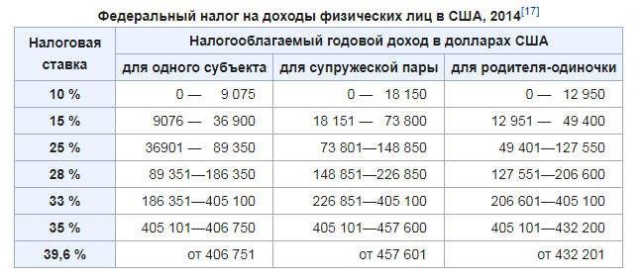

* 3. Пользователь вводит номер пальца правой руки. Вам нужно вывести его название. Номера считать слева направо. Например: 1 – большой, 2 – указательный, 3 – средний и т.д.
* 4. Пользователь вводит 3 целых числа: a, b и c. Определить какое из них самое маленькое, а какое - самое большое.
* 5. Пользователь вводит число. Программе нужно рассчитать и сказать чётное оно или нечётное.
* 6. Пользователь вводит свой вес и профиль физической нагрузки. Нужно рассчитать количество белка, который он должен употреблять в день. Смотрите таблицу ниже.